Conferencias:

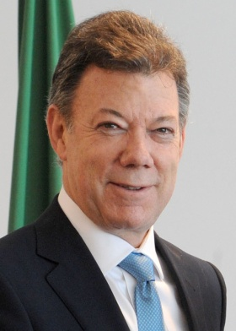**Juan Manuel Santos**

Juan Manuel santos calderón es el actual presidente Colombiano.

Ha realizado grandes obras para acabar con el confrontamiento de su gobierno y las FARC de manera pacífica y fue el causante del acuerdo final entre las dos partes. Desde su ascendencia al mandato a pactado acuerdos con varios grupos armados. Ha recibido el premio Nobel por ello.

## Kailash Satyarthi y Malala Yousafzai

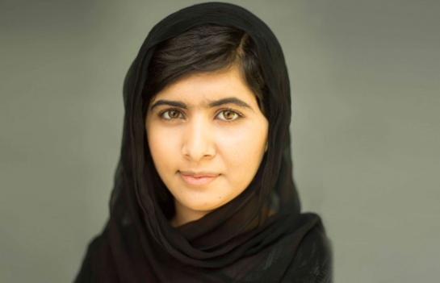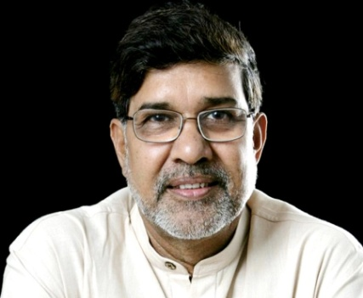Kailash Satyarthi y Malala Yousafzai han sido los ganadores del premio Nobel de la paz en el 2004, citando a la academia Novel, “Por su lucha contra la represión de los niños y jóvenes y por el derecho de todos los niños a la educación”

Gymcana

Introducción:

Desde esta organización queremos que los más pequeños aprendan el significado de la paz, porque:

“Enseña al niño el camino en que debe andar, y aun cuando sea viejo no se apartará de él.”

Prov. 22:6

Por ello vamos a organizar con motivo del día de la paz una jornada educativa en el colegio Humanitas

La Gymcana estará dirigida hacia la inculcación de la paz entre los niños. Los grupos serán mixtos en edad, para fomentar un ambiente de “cooperación ciega” basado en ayudar a gente que quizás no conoces. Todas las pruebas necesitarán la ayuda de todos los miembros del equipo, mejorando así las relaciones personales entre alumnos

Manualidades:

### Galletas

Los alumnos tendrán la oportunidad de cocinar para los más desfavorecidos. Podrán preparar galletitas como símbolo de solidaridad con los demás, y todas ellas serán donadas a comedores sociales

### Carteles

Para decorar el colegio, los alumnos podrán diseñar carteles en contra de la violencia para mostrar en los pasillos de su colegio y que así sirva de recordatorio de cuál es el mejor camino.

### Pulseras

Los más habilidosos podrán crear pulseras, que serán vendidas para recaudar dinero para una ONG. Con ello involucraremos a los niños en la acción solidaria. Otros también podrán ayudar en el mercadillo, que se montará para vender pulseras a los padres después del colegio.

|  |  |
| --- | --- |
| 9:00 | Conferencia de Juan Manuel Santos |
| 10:00 | Manualidades |
| 11:00 | Conferencia De Kailash Satyarthi y Malala Yousafzai |
| 12:00 | Recreo |
| 13:00 | Gymkana |
| 14:00 |



Paz sin fronteras

*“Sin la paz, no hay vida”*

Víctor– cofundador

Horario